Утверждаю
директор МБОУ
«Фатневская СОШ
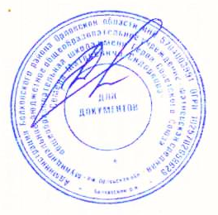
им.Героя Советского Союза
С.М.Сидоркова»

________Н.В.Лёвина

Меню на 4 декабря 2020г. для обучающихся 1-4 классов

Наименование блюда | Масса порции  (в гр.) | Калорийность порции | Цена  (в руб.)
 | Завтрак
Каша гречневая молочная | 200 | 246,17 | 18-36
Чай с сахаром | 200 | 61,62 | 1-13
Хлеб пшеничный с маслом | 40/10 | 239 | 8-70
Итого: |  | 545,79 | 22-38
Салат из свеклы | Обед  100 133,28 1-86
Суп картофельный с крупой | 250 | 111,24 | 1-39
Жаркое по-домашнему | 200 | 292 | 17-98
Компот из св.фруктов | 200 | 204 | 2-36
Хлеб ржаной, пшеничный | 110 | 171 | 6-48
Итого: |  | 778,24 | 27-71
Всего за день: |  | 1324,03 | 56-09

Ответственный за организацию питания Костромина И,А.

